  . | TOPOCAL 2010

1000-ARQUIVO

1100-Novo

1101- Novo

Cria um “Arquivo de Trabalho” ou “Projecto de Trabalho” novo e vazio de TopoCal, encerrando o existente.
Esta opção fecha o “Arquivo de Trabalho” actual e cria um arquivo de trabalho novo em branco, dando a opção de guardar o desenho ou trabalho actual (se houver algum aberto), para não perder as alterações feitas.

Cada “Arquivo de Trabalho” de TopoCal pode conter várias subpastas de trabalho, como por exemplo:
-subpasta de PLANTA
- subpasta de perfis LONGITUDINAIS
- subpasta de perfis TRANSVERSAIS
- subpasta de SECÇÃO TIPO
- subpasta de PLANOS
- subpastas de BLOCOS
- subpasta OUTROS (definido pelo utilizador)
E cada subpasta pode conter um ou vários desenhos totalmemte independentes uns dos outros, com os quais podemos trabalhar em separado.
TopoCal tem as ordens e comandos necessários para criar automaticamemte as subpastas e seus desenhos, de perfis LONGITUDINAIS, TRANSVERSAIS e composição de PLANOS, entre outros, gerados a partir de um desenho de planta.
Vemos, pois, que um “Arquivo de Trabalho” de TopoCal acolhe e intregra, num só arquivo, todos os diferentes tipos de desenhos ou PLANOS que podemos ter num projecto de trabalho real.
Em TopoCal só se pode abrir um único arquivo de trabalho com o programa, mas podem-se abrir, em Windows, várias vezes o programa TopoCal e ter, em cada um, diferentes arquivos de trabalho abertos para consulta ou trabalho.

1200-Abrir

1201- Abrir
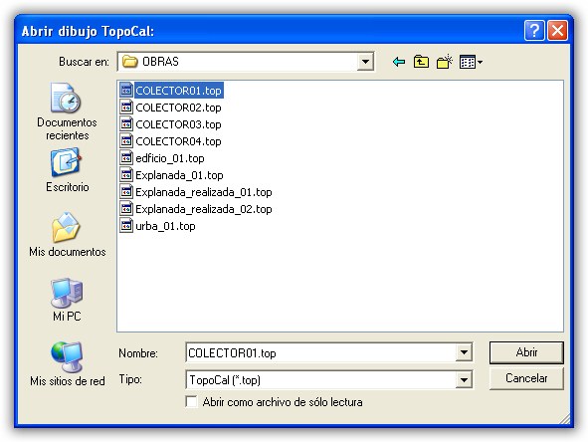

Abre um arquivo de trabalho pré-existente de
TopoCal e encerra o desenho actual.
O tipo de ficheiro que TopoCal lê tem um formato próprio, “.TOP”, que contém, em formato
comprimido, todos os dados do desenho, plantas,
perfis longitudinais, transversais, etc.
Em TopoCal só se pode abrir um arquivo de desenho de cada vez mas podem-se abrir, em Windows, várias vezes o programa TopoCal e ter, em cada um deles, diferentes arquivos de trabalho abertos, assim como copiar e colar entre eles.

1202- Guardar
Guarda o trabalho actual numa pasta/directório por defeito.
O tipo de extensão de ficheiro que TopoCal usa é o formato próprio “.TOP” que contém, em formato comprimido, todos os dados do “Arquivo de Trabalho”, subpastas e todos os desenhos incluídos nelas.

1203- Guardar como

Guarda o “Arquivo de Trabalho” actual, dando a escolher a pasta onde se gravará e o nome com o qual será guardado.
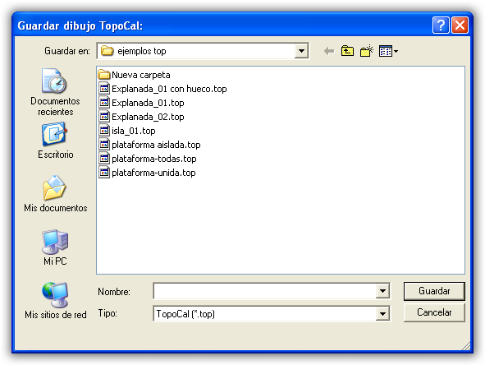

1300-Importar

1301- Importar Dxf

Importa arquivos de extensão “.DXF” e converte-os para o formato de TopoCal.
Ao importar um arquivo DXF, é-nos mostrado o seguinte quadro, onde podemos seleccionar as camadas que não interessa importar.

Esta versão de TopoCal só importa as seguintes entidades de um ficheiro DXF:
- Pontos
- Poligonais : os seus vértices são convertidos em pontos;
- Línhas: são convertidas em poligonais de dois vértices e estes vértices são convertidos, por sua vez, em pontos;
- Superfícies 3D: passam a ser triângulos de MDT e os seus vértices passam a ser pontos;
- Outros: nomeia os textos, círculos, arcos, blocos e número de inserções de blocos, mas só a nível informativo, indicando em que camada estão, mas não são importados.

Como TopoCal, de momento, não importa os textos, podemos desactivar as camadas que não nos interessam, seleccionando-as na coluna “importar” onde podemos, clicando em cima com o rato, escolher as opções “Sim” ou “Não” para importar ou não essas camadas.
Também podemos, no quadro anterior, desactivar as camadas “CV” e “Cvd” (camadas/layers do AutoCAD com as curvas de nível), pois cada vértice de cada curva será assumido como um ponto e cada curva transformada em poligonal. Isto só é recomendável se dispomos dos pontos originais e das linhas de quebra do terreno, para poder gerar o MDT e as curvas de nível em TopoCal, pois TopoCal cria as curvas de nível sem ocupar espaço e sem gerar milhares de pontos e poligonais novas.
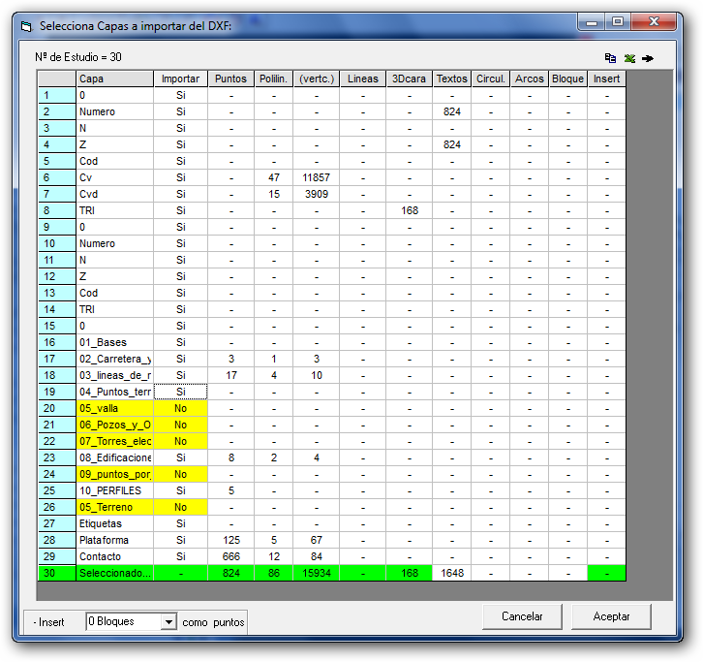
Na última linha do quadro vemos “Seleccionado”, em cor verde, que nos indica a quantidade de entidades que serão importadas.

Não nos devemos preocupar se, por acaso, o desenho tiver muitas camadas vazias ou entidades não válidas pois, como se verá no menu “camadas”, este contém uma ordem para eliminar todas as camadas vazias: ”eliminar camadas”.

1302- Importar Ascii
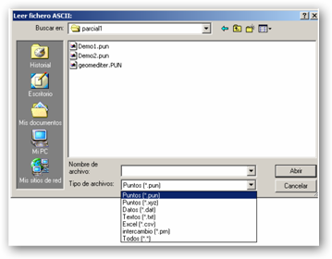
Importa arquivos de texto com os dados dos pontos, separados por tabulação ou outro separador.
TopoCal lê e importa, para o desenho actual, formatos diferentes de ficheiros ASCII, que são ficheiros de texto simples, quer dizer, sem formatação, e que contêm as coordenadas dos pontos topográficos agrupados em linhas e separados por tabulação, espaço, ponto e vírgula, etc. Se a extensão do arquivo a importar não está na lista em cascata, escolhendo a opção (*.*) aparecerão todos os arquivos existentes na pasta/directório escolhido.
As extensões “CVS” e “PRN” são características de ficheiros criados com Excel, com os dados separados por espaços ou tabulação.
Quando for seleccionado um ficheiro, obtem-se uma pré-visualização do mesmo.
Se pudermos eliminar o cabeçalho da tabela ou as linhas da tabela que não se queram importar, isso não afectará o ficheiro original.
Em “elementos separados por”, deve escolher-se um dos diferentes tipos disponíveis.
- Se, nos dados a importar, o separador de decimais é uma vírgula, deve seleccionar-se a caixa da direita “o separador de decimais é a vírgula”, e TopoCal terá isso em conta.
- Se, nos dados a importar, o separador de milhares é um ponto, deve seleccionar-se a caixa da direita “o separador de milhares é um ponto”, e TopoCal terá isso em conta.
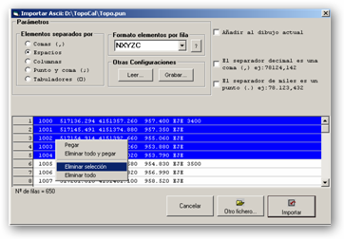
Seleccionando a caixa “juntar ao desenho actual”, os dados importados serão acrescentados ao desenho actual.
Se não se selecciona nada, o desenho actual encerrar-se-á sem guardar as mudanças e os novos dados serão criados num desenho novo.
Em “Formato de elementos por linhas” pode definir-se a ordem dos elementos a importar ou seleccioná-os na lista em cascata.
No separador “Outras configurações”, podem definir-se os formatos mais usados e não teremos que configurá-los cada vez que se muda de formato. TopoCal guarda a última configuração realizada.Para abrir e ver o conteúdo de outro ficheiro, premir o botão “Outro ficheiro...”. Segue-se um exemplo de dados num ficheiro ASCII e que importaríamos com o formato NXYZC:
1000 517136.294 4151357.260 957.400 EJE 3400
1001 517145.491 4151374.880 957.350 EJE
1002 517154.914 4151392.660 955.060 EJE
1003 517164.240 4151410.260 953.880 EJE
1004 517173.675 4151428.020 953.790 EJE
1005 517182.969 4151445.680 954.830 EJE 3500
1006 517192.327 4151463.320 956.990 EJE
1007 517201.618 4151481.100 958.520 EJE
1008 517211.000 4151498.690 958.820 EJE
1009 517220.373 4151516.320 959.450 EJE
1010 517229.756 4151534.120 958.740 EJE 3600
1011 517220.595 4151537.710 962.060 CT I
1012 517213.269 4151518.510 962.690 CT F

1303 - Importar um desenho de TopoCal guardado numa subpasta do “arquivo de trabalho” actual.

Importa o primeiro desenho de um ficheiro *.Top, de TopoCal, e importa-o como um desenho numa subcamada do “arquivo de trabalho” actual. Cria, se não existe, a subcamada escolhida do menú em cascata que existe dentro do “arquivo de trabalho” actual aberto, e grava nela o desenho importado.
Podemos escolher o tipo ou nome de subcamada de trabalho a criar, se não estiver criada, escolhendo entre os tipos existentes no menu em cascata. Na referida subcamada guardar-se-á o desenho importado.
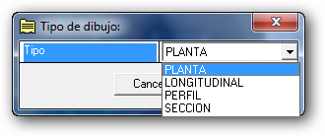
Eis a janela onde escolhemos o tipo de subcamada de trabalho onde guardar o desenho importado:

Cada “arquivo de trabalho” de TopoCal pode conter várias subpastas de trabalho, como por exemplo:
- subpasta de PLANTA
- subpasta de perfis LONGITUDINAIS
- subpasta de perfis TRANSVERSAIS
- subpasta de SECÇÃO TIPO
- subpasta de PLANOS (que agrupa, por exemplo, num desenho
todos ou vários transversais)
- subpasta de BLOCOS
- subpasta OUTROS (definido pelo utilizador).

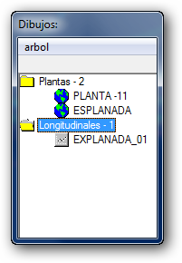
Cada subpasta pode conter um ou vários desenhos totalmente independentes uns dos outros e com os quais podemos trabalhar em separado.
TopoCal tem as ordens e os comandos necessários para criar, automaticamente, as subpastas e os seus desenhos, de perfis LONGITUDINAIS, TRANSVERSAIS, de composição de PLANOS, entre outros, gerados a partir de um desenho de planta.
Vemos, pois, que um “Arquivo de Trabalho” de TopoCal acolhe e intregra, num só arquivo, todos os diferentes tipos de desenhos ou PLANOS que podemos ter num projecto de trabalho real.
Em TopoCal só se pode abrir um arquivo de trabalho de cada vez com o programa, mas podem-se abrir, em Windows, várias vezes o programa TopoCal e ter, em cada um deles, diferentes arquivos de trabalho abertos, para consulta ou trabalho.
Vemos, ao lado, a janela flutuante de acesso às subpastas e aos desenhos independentes nelas existentes. Clicando com o rato nos nomes dos desenhos (PLANTA-11, ESPLANADA, EXPLANADA_01), abrir-se-á cada desenho para podermos trabalhar. Ao guardar o trabalho actual guardam-se todas as alterações efectuadas em cada desenho.

1400-Exportar

1401- Exportar Dxf 2D.
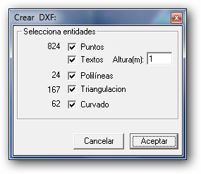
Exporta os dados do desenho actual aberto, em formato DXF de intercâmbio standard entre diferentes programas vectoriais.
Para exportar para AutoCAD ou para outro programa CAD, podemos usar o formato DXF e podemos fazê-lo em duas ou em três dimensões.
É muito útil descarregar da Internet algum programa gratuito como “Volo View” de AutoCAD, que pode ler, ver e imprimir estes ficheiros DXF. Página recomendada http://www.autodesk.es/ na secção de productos; também se pode usar o TrueView da Autodesk, mais actual e também de uso livre.

Exportar o desenho actual para o formato DXF não tem nenhuma dificuldade; a opção Altura(m) (em metros), indica o tamanho com o qual serão exportados os textos no Dxf do desenho de TopoCal.

1402- Exportar DXF 3D
Exporta os dados do desenho actual aberto no ecrã em formato DXF, de intercâmbio standard entre diferentes programas vectoriais.
Para exportar para AutoAD, ou outro programa CAD, podemos usar o formato DXF, e podemos fazê-lo em duas ou em três dimensões.
Exportar o desenho actual para o formato DXF não tem nenhuma dificuldade:

A opção Altura (em metros), indica o tamanho com o qual serão exportados no DXF os textos do desenho de TopoCal.

1403- Exportar pontos para Excel
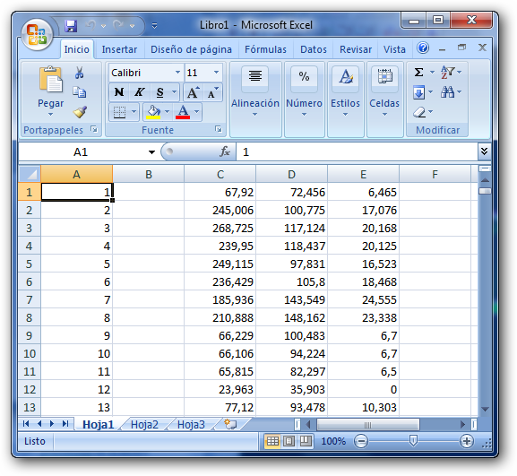

Exporta todos os dados de cada ponto do desenho actual (Nº, X, Y, Z, código) para uma tabela de Excel.
Esta opção cria um arquivo novo em Excel e copia, estruturado em linhas e colunas, toda a informação de pontos existentes no desenho actual aberto em TopoCal.

1404- Exportar ficheiro Ascii

Exporta todos os dados de cada ponto do desenho actual (Nº, X, Y, Z, código) para um fichero de texto.
Esta opção cria um arquivo novo de texto e grava nele, estruturado em filas separadas por espaços, toda a informação de pontos existentes no desenho actual aberto em TopoCal.
A seguir, um exemplo de dados de um fichero ASCII e que se gravam com o formato: Número X Y Z e código, separado por um espaço:

1000 517136.294 4151357.260 957.400 EJE 3400
1001 517145.491 4151374.880 957.350 EJE
1002 517154.914 4151392.660 955.060 EJE
1003 517164.240 4151410.260 953.880 EJE
1004 517173.675 4151428.020 953.790 EJE
1005 517182.969 4151445.680 954.830 EJE 3500
1006 517192.327 4151463.320 956.990 EJE
1007 517201.618 4151481.100 958.520 EJE

1500- CRIAR subpastas de trabalho

1501- Criar Planta

1502- Criar Longitudinal

1503- Criar Transversal

1504- Criar Secção

1505- Criar Plano

1506- Criar Bloco

1507- Criar Outro

Cria uma subpasta num “arquivo de trabalho” actual aberto, se não existir já esta subpasta.
Podemos escolher o tipo de subpasta de trabalho a criar, se não está criada, e escolher entre os tipos existentes no menu em cascata. Na referida subpasta guardar-se-ão os diferentes desenhos, perfis, secções, plantas, blocos ou planos que se forem criando.
Eis a janela em cascata para a escolha do tipo de subpasta de trabalho a criar:

Cada “arquivo de trabalho” de TopoCal, pode conter uma ou várias subpastas de trabalho, como por exemplo:
- subpasta de PLANTA
- subpasta de perfis LONGITUDINAIS
- subpasta de perfis TRANSVERSAIS
- subpasta de SECÇÃO TIPO
- subpasta de PLANOS (que agrupa por exemplo num desenho,
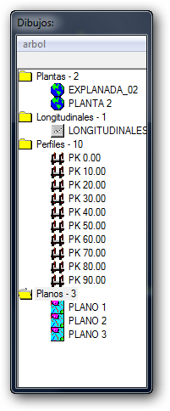
todos ou vários transversais)
- subpasta de BLOCOS
- subpasta OUTROS (definido pelo utilizador).

Cada subpasta pode conter um ou vários desenhos totalmente independentes uns dos outros, e com os quais podemos trabalhar em separado.
TopoCal tem as ordens e comandos necessários, que veremos mais adiante, para criar automaticamemte as subpastas e seus desenhos, de perfis LONGITUDINAIS, TRANSVERSAIS e composição de PLANOS entre outros, gerados a partir de um desenho de planta.

Vemos pois que um “arquivo de trabalho” de TopoCal acolhe e integra, num só arquivo, todos os diferentes tipos de desenhos ou planos que podemos ter num projecto de trabalho real.

Em TopoCal só se pode abrir um arquivo de trabalho com o programa, mas podem- se abrir em Windows várias vezes o programa TopoCal, e ter, em cada um deles, diferentes arquivos de trabalho abertos para consulta ou trabalho.

Veremos, de seguida, a janela de aceso às subpastas e aos desenhos independentes existentes nelas.
Clicando com o rato nos nomes dos desenhos (PLANTA-11, EXPLANADA, EXPLANADA_01), abrir-se-á cada desenho para podermos trabalhar nele. Ao guardar o trabalho actual guardar-se-ão todas as alterações efectuadas em cada desenho.

1600- Imprimir

1601- Imprimir
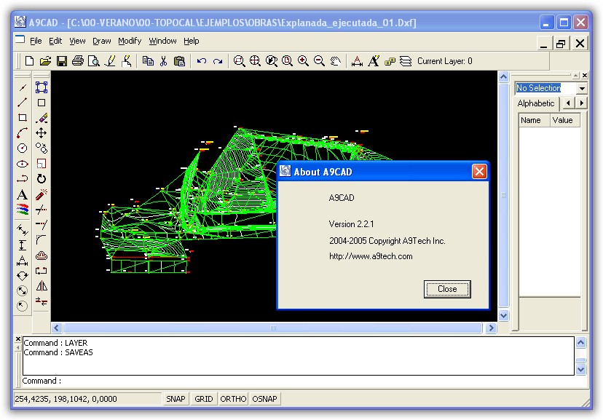

TopoCal não imprime directamente pois, dada a grande quantidade e variedade de dispositivos de impressão existentes, preferimos delegar esta função em programas gratuitos, actualizados e simples que existem no mercado, e que são fáceis de localizar e descarregar da Internet, podendo assim a Equipa TopoCal dedicar-se exclusivamente à programação e actualização das funções e comandos própios de um programa de topografia.

Recomendamos, por exemplo, descarregar da Internet algum programa gratuito, como “Volo View” de Autocad, o qual pode ler, ver e impremir estes ficheiros DXF. Página recomendada http://www.autodesk.es/ na secção de productos; (também usar o Trueview, da Autodesk, mais actual e também de uso livre)

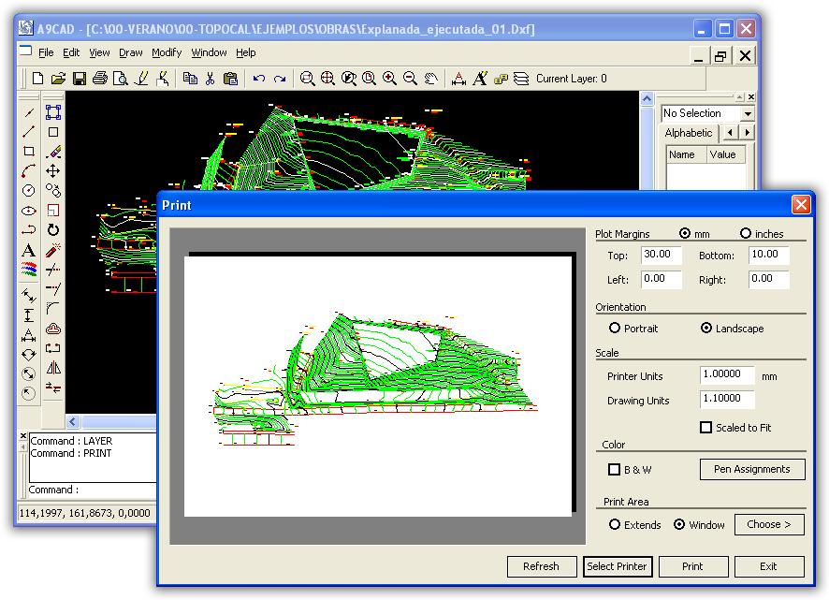
Também recomendamos o programa gratuito “A9CAD”, que converte ficheiros DXF em DWG utilizado por AutoCAD, e ficheiros DWG em ficheiros DXF, importados por TopoCal. Este programa permite, por sua vez, abrir estes dois tipos de ficheiros, editá-los, desenhar com as ferramentas básicas de CAD e gerir a impressão completamente, podendo definir a escala e os tamanhos de impressão, entre outras opções. Pode descarregar-se facilmente em http://www.a9tech.com/.

Ao lado, a janela de diálogo de impressão de A9CAD.

1700- Sair

1701- Sair
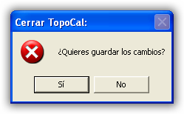

Fecha o arquivo de trabalho actual e encerra o programa TopoCal.
Se houver mudanças não guardadas no arquivo aberto, informa-nos disso e dá-nos a opção de gravá-las antes de sair.

1800 – VER
1810 - Zoom
1811- Zoom Ampliar
1812- Zoom Reduzir
1813- Zoom Janela
1814- Zoom Tudo
1815- Deslocar

1820 – Propriedades

1821- Propriedades da Quadrícula
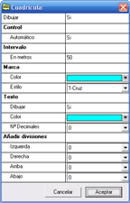
Quadro de propiedades da quadrícula:

Desenhar: podemos escolher desenhar a quadrícula ou cruzes com a respectiva rotulação.

Intervalo de quadrícula: em metros, separação entre cruzes ou linhas dada em metros.

Exemplo para um intervalo de 50 metros:

Controlo Automático: se o activamos, é anulada a opção anterior ao ampliar, quando ficamos sem quadrícula, já que TopoCal se encarregará de que sempre seja visível, reduzindo o intervalo de forma automática em função da escala. Se está desactivado, mantém-se o intervalo em metros definido. No exemplo vemos como o intervalo foi alterado de 50 para 30 metros de intervalo.

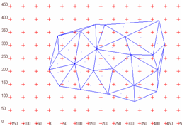
Cor Quadrícula: é a cor das linhas ou cruzes que definem a quadrícula. Em vermelho uns exemplos.

Textos: podemos igualmente indicar a cor que rotula os valores da quadrícula. A negro nos exemplos.

Outros:

Tipo quadrícula: Podemos escolher entre representá-la com:

1.- Cruz
2.- Ponto
3.- Linhas
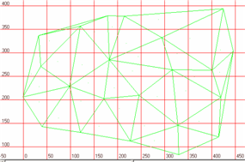

Desenho de Texto: anula a apresentação de textos.

Decimais texto: indica o número de decimais dos textos da rotulação, útil para zonas com pouco intervalo ou muito pequenas.

1822- Cor de Fundo do Ecrã

1830 – Acções

1831 - Desfazer

1832 - Refazer

1840 – Informação

1841 – Número de Entidades

1842 - Desfazer

2100-Pontos

2110- Criar

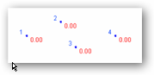
2111- Criar pontos em 2D à cota 0,00
Cria pontos graficamemte com o rato à cota Z=0,00.
Exemplo de pontos criados.

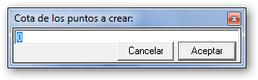
2112- Criar pontos a uma cota fixa
Cria pontos graficamemte com o rato a uma cota definida previamente :

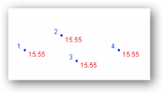

Exemplo de pontos criados :

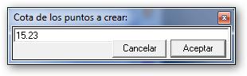
2113- Criar pontos com cotas variáveis
Desenha pontos graficamemte com o rato, perguntando a cota para cada um deles.

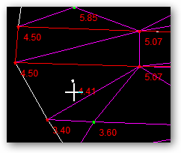
2114- Criar pontos à cota do MDT

Desenha pontos graficamemte com o rato,
atribuindo-lhes automaticamente a cota do MDT,
se existe MDT nessas coordenadas. Se não existe
MDT, é atribuída a cota Z=0,00

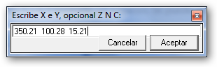
2115- Criar pontos teclando as coordenadas XYZ
Cria pontos, introduzindo as suas coordenadas X Y Z, separadas por espaços, usando o teclado. A coordenada Z é opcional e, se quisermos, pode ser omitida.

2116- Criar Pontos teclando X e Y e calculando Z a partir do MDT
Cria pontos introduzindo as coordenadas X e Y, separadas por um espaço, atribuindo automaticamente a cota do MDT, se existir MDT nessas coordenadas. Escrever as coordenadas X e Y separadas por espaços. A cota será interpolada do MDT, se estiver calculado e se o ponto estiver em cima de algum triângulo do MDT.
Se não existe MDT, ser-lhe-á atribuída a cota Z=0,00.

2117 - CRIAR PONTOS POR INCREMENTOS X Y Z PARTINDO DE UM PONTO CONHECIDO

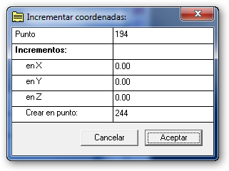
Cria pontos a partir dum ponto escolhido, incrementando as suas coordenadas XYZ, mediante incrementos positivos ou negativos, introduzidos no formulário.
A opção “Criar um ponto” não indica o número que será atribuído ao novo ponto.

2120- Eliminar

2121- Eliminar
Captura o ponto mais perto do cursor e elimina-o completamente, modificando automaticamente as entidades ligadas a esse ponto.

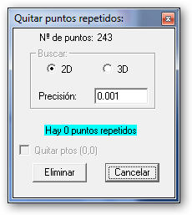
2122- Eliminar repetidos
Elimina todos os pontos repetidos em 2D (coincidência só em X e Y), ou em 3D (coincidência em X, Y e Z), podendo escolher a distância, em metros, da precisão para a pesquisa, quer dizer, a separação mínima entre os pontos no espaço (distância geométrica), abaixo da qual se consideram iguais ou repetidas as coordenadas.
Em 2D não se tem em conta a diferença em cotas. Antes de eliminar os pontos repetidos que, por qualquer circunstância, existam no desenho actual, TopoCal informa-nos àcerca do número de pontos iguais encontrados e dá-nos a opção de eliminá-los ou não.

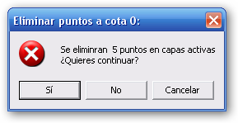
2123- Eliminar pontos com cota zero

Elimina todos os pontos que tenham a cota igual a zero.

2130- Modificar

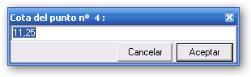
2131- Modificar cotas

Captura um ponto com o cursor do rato e mostra-nos a sua cota actual, para que possa ser alterada.

2132- Modificar códigos
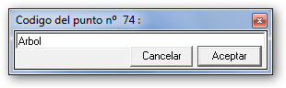
Captura um ponto com o cursor do rato e mostra-nos o seu código actual, para que possa ser alterado ou apagado.

2133- Modificar camada

Captura um ponto com o cursor do rato e mostra-nos a sua camada actual, para que possa ser alterada.

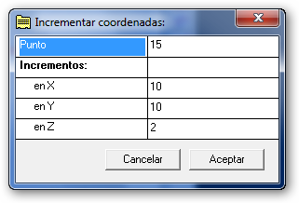
2134- Modificar com incremento XYZ
Modifica as coordenadas de um ponto incrementando as respectivas coordenadas X Y Z, mediante incrementos positivos ou negativos, introduzidos no formulário.

2140- Editar

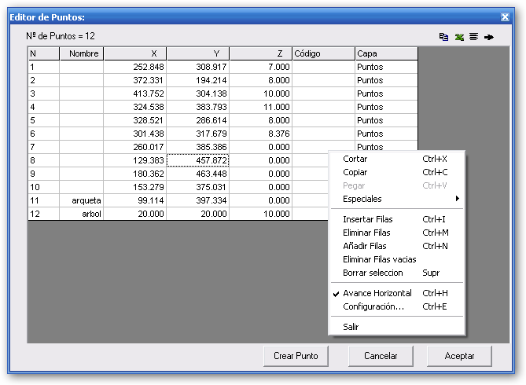
2141- Editor geral de pontos

Caixa de diálogo do Editor geral de pontos, onde podemos ver todos os pontos e modificar os seus dados, assim como realizar diversas operações disponíveis no submenu do botão direito do rato.

2142- Editor Excel
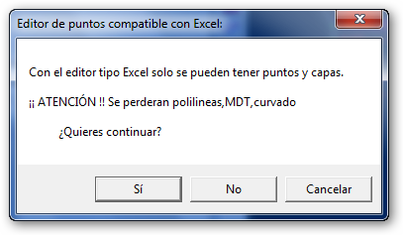
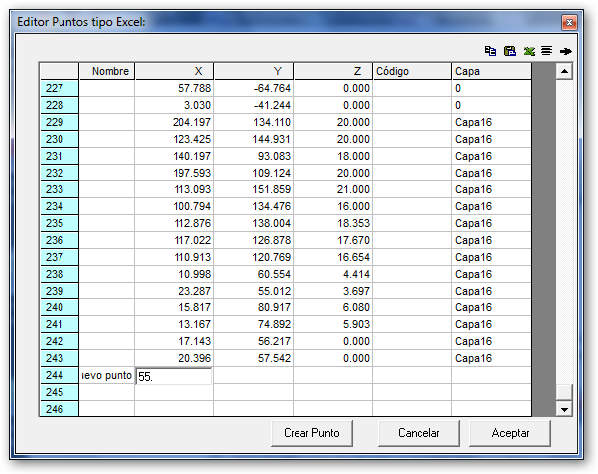
Caixa do Editor de pontos tipo EXCEL, onde podemos ver todos os pontos e modificar os seus dados e realizar várias operações analiticamente e eliminar pontos, com a condição de que não existam poligonais, nem MDT, nem curvas de nível criados; se existirem, serão apagadas. Caixa de aviso à direita:

Editor tipo EXCEL

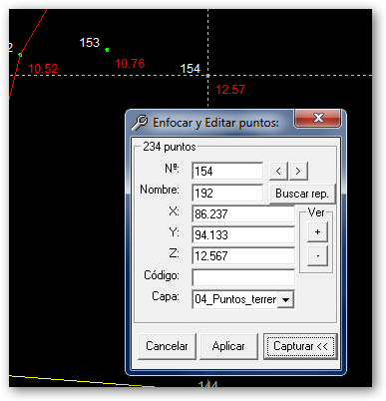
2143- Localizar pontos

Caixa de diálogo onde podemos, a partir da captura de um ponto com o o cursor do rato no ecrã, editar esse ponto e, a partir daí, poder mostrar, sequencialmente (um ponto a seguir a outro), localizando e mostrando no ecrã todos os pontos, ou um em concreto, especificando o seu nº.

Um quadro mostra-nos as coordenadas, código e camada do ponto mostrado e localizado no ecrã, podendo editar e alterar esses dados. Há controles para percorrer todos os pontos de forma cómoda e visual, e uma opção de zoom no quadro Ver.

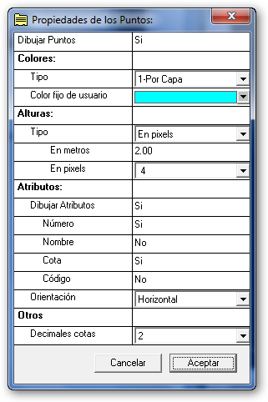
2144- Propriedades dos pontos

Apresenta as propriedades agrupadas
dos pontos, com a possibilidade de serem
modificadas.

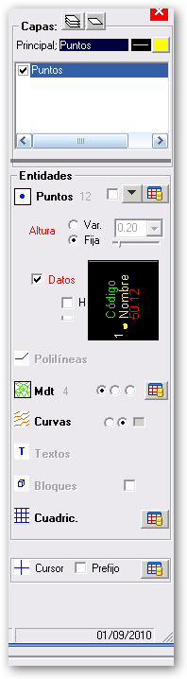

Muitas destas opções estão disponíveis no menu lateral direito na opção Pontos, altura e dados:

Desenhar pontos SIM/NÃO activa ou desactiva a apresentação do ponto no ecrã.

Cor-por Camada, atribui a cor da camada a todos os pontos existentes na referida camada. Se se escolhe individual, pode definir-se uma cor diferente da da camada a que pertence:

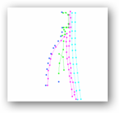

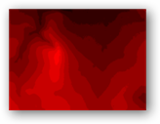

Gradação a cor vermelha em função da cota (Z):

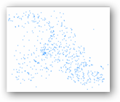

Em Cor definida pelo utilizador. Todos os pontos são representados com uma mesma cor, escolhida pelo utilizador.

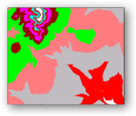

Diferentes Cores em função da altimetria. Estas cores estão prédeterminadas e não são configuráveis neste momemto.

Rotular, Cor e Posição não há dificuldade para pormos a nosso gosto.

Em Outros - Decimais cotas indica-se o número de decimais com que se rotularão as cotas, no caso de se rotularem junto ao ponto.

2150- Acções

2151- Mover
Seleccionando um ponto com o cursor do rato, permite arrastá-lo/movê-lo pelo ecrã para a posição que desejarmos, arrastando, por sua vez, todas as entidades (poligonais, MDT, curvas de nível, etc) que dele dependam.
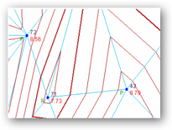
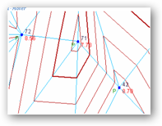

2152 – GERAR PONTOS ALEATÓRIOS
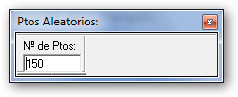
Esta é uma opção para fazer testes, exemplos ou experimentar funções, pois permite-nos criar o nº de pontos que indiquemos, que serão desenhados de forma aleatória em posição e cota.
Podemos usar esta opção, por exemplo, para ver funcionar a criação de triângulos no MDT e a posterior criação de curvas de nível.
É uma função que, em princípío, se criou simplesmente para a comprovação de velocidade e erros e deixou-se, como possível campo de práticas e exemplos do programa.

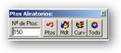
Semelhante à função anterior “criar pontos aleatórios”, mas com mais funções.
Esta ferramenta foi criada para experimentar e depurar o programa e deixou-se instalada para ajudar pessoas em aprendizagem, que não disponham de exemplos reais, a praticar.
Alterando a distância máxima dos lados da triangulação pode-se ver como trabalha o programa e aprender.
Também serve para provar a potência de cálculo de TopoCal com uma grande quantidade de pontos criada de forma aleatória.

Ao mudar o número de pontos desaparecerão os actuais e serão gerados no número indicado. Colocou-se como limite para esta versão a quantidade de 32.000 pontos, mas já houve utilizadores atrevidos que, através de ficheiros DXF ou ASCII, introduziram mais de 200.000 pontos, triangulando-os sem maior problema que o tempo gasto a gerar o MDT.

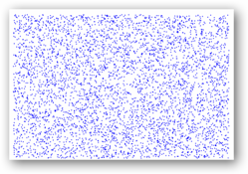

A primeira vez que geramos o MDT e as curvas de nível, o programa apresenta o formulário de parâmetros, ignorando-o posteriormente.

Se não nos aparecem triangulados todos os pontos, isso significa que devemos aumentar a distância máxima de triangulação.

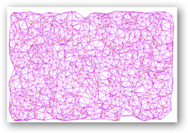
Exemplo de 1500 pontos:

Triangulação de 1500 pontos, apresentando só o MDT:

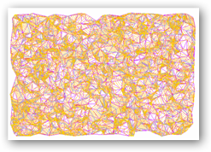

Aquí vemos tudo, com o MDT e as curvas de nível, desactivando os pontos.

Se pusermos, por exemplo, 200 pontos, desactivando a entidade pontos e o MDT e se premimos repetidas vezes o icone <Todo> obteremos, imediatamente, diferentes terrenos suavizados, algo que, no começo do Projecto TopoCal, nos pareceu espectacular.

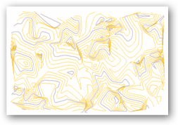

Assim, pensando que pode servir a nível educativo e de aprendizagem, foi decidido deixar esta barra de icones.

2153- Prefixo XYZ
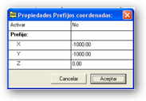

Calcula os valores necessários para trabalhar com coordenadas relativas o mais pequenas possíveis, deixando valores arredondados. É útil se queremos voltar às coordenadas originais.

2154- Irradiação de coordenadas

Caixa de diálogo para cálculo de irradiação de coordenadas e poligonais a partir de dados e leituras de campo, que podemos introduzir no separador inferior do formulário em baixo.
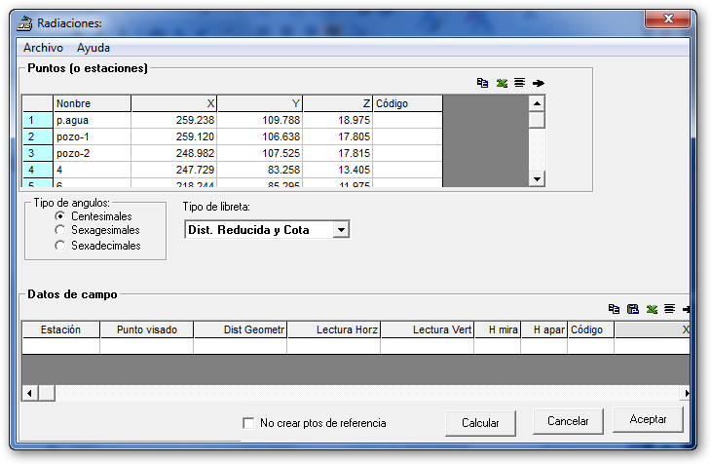
Podemos selecionar diferentes formatos angulares.

Na parte superior “pontos ou estações”, introduzimos as coordenadas dos pontos que utilizámos como estações, se não existem já no desenho, ou se é um desenho novo ou em branco.

Este formulário calcula as coordenadas dos pontos a partir
das respectivas distâncias, ângulos e alturas medidos no campo e que se encontram na parte inferior.
Exemplo de Irradiação de Coordenadas:

Temos os seguintes dados de campo, em grados centesimais e com as distâncias reduzidas:
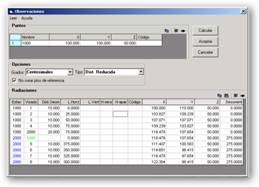
Estac Visado Dist. H. Angulo HZ
1000 1 10,000 0,0000
1000 2 10,000 25,0000
1000 3 10,000 50,0000
1000 4 10,000 75,0000
1000 2000 20,000 75,0000
2000 1000 0,000 0,0000
2000 5 10,000 375,0000
2000 6 10,000 350,0000
2000 7 10,000 325,0000
2000 8 10,000 300,0000

No menu Pontos >> Irradiação
introduzimos as coordenadas da estação 1000 (100, 100, 50) na tabela de pontos e premimos o botão <Calcular>.

Este será o resultado:
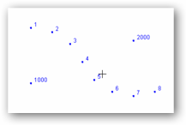
Desenho da Irradiação de Coordenadas:
- Irradiámos, a partir da estação 1000, os pontos do 1 ao 4 em incrementos de 25 grados centesimais, a uma distância fixa de 10 metros criando, assim, um arco de círculo.
- Como o primeiro ponto visado é o 1, não existe, não se pode calcular o seu azimute e considera-se a estação orientada.
- Depois, na mesma direcção do ponto visado 4, geramos a estação 2000 (centro de outro círculo) e tornamos a irradiar pontos noutro sentido, para gerar os pontos de 5 ao 8.
- A primeira estação que está no formulário de irradiações, ao calculá-la, é a 1000 e o programa procura-a primeiro na base de dados de pontos e assume as suas coordenadas (100, 100,50). Se esta tabela estiver vazia ou não existir, serão assumidas as coordenadas (0, 0, 0) e surgirá em cor vermelha.
- Se houver estações repetidas na base de dados, são sempre escolhidas as coordenadas da primeira existente.
- Para a segunda estação (2000), o programa também procura as respectivas coordenadas na base de dados dos pontos e, se não existir, procura nos pontos visados a seguir à estação anterior ou anteriores. Como existe nos pontos já irradiados, assume as suas coordenadas (118.478, 107.654, 50.00) e assinála-a com cor azul.
- O cor azul indica que a estação é um ponto visado e pertencente à mesma irradiação de coordenadas.
- O cor verde indica-nos que é uma referência de pontaria e só se considera a sua leitura para calcular a orientação da estação.
- Seguidamente, analisa o primeiro ponto visado a partir da estação 2000 ; neste caso vemos que a estação 1000 que já existe e já tem definidas umas coordenadas, calculando sua orientação, que é 275.0000 e compara-a com a leitura horizontal introduzida 0.0000. Como não é igual à dada, o programa calcula a sua correcção que é, neste, caso 275.0000 e aplica-a a todas as leituras horizontais dessa estação; se o primeiro ponto visado a partir de cada nova estação não existe, considera-se que a estação está orientada.
- Se não se introduz a leitura vertical, considera-se uma leitura de 100,0000 grados ou 90,000 graus, conforme as unidades usadas.
- O programa TOPOCAL não distingue entre pontos e estações, podendo usar-se indistintamente embora, no exemplo usado, façamos a distinção pelo respectivo nome.

2200-Poligonais

2210- Criar

2211- Criar
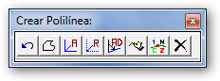
Ao aceder a este comando “Criar Poligonal”, activa-se a seguinte barra de ferramentas com as seguintes 8 ordens complementares :

- Elimina o último ponto criado da poligonal activa;

- Fecha uma poligonal para o ponto inicial;

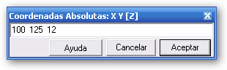
- Introduz, por teclado, as coordenadas absolutas X, Y e Z, separadas por um espaço, do ponto seguinte a criar da poligonal : (a cota Z é opcional e, se não se introduz, será assumido Z=0);
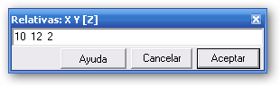
- Introduz, por teclado, as coordenadas relativas ao último ponto criado para gerar o ponto seguinte a criar na poligonal;

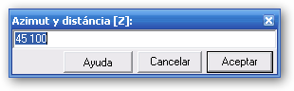
- Introduz, por teclado, o azimute, o ângulo horizontal e a distância relativas ao último ponto criado, para gerar o ponto seguinte a criar da poligonal :

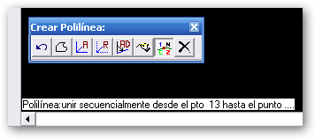
- Cria uma poligonal, unindo sequencialmente pontos
seleccionados graficamente no ecrã:

- Bloqueia a rotulação de pontos na poligonal.

- Elimina a poligonal em curso.

2212- Criar poligonais a uma cota definida
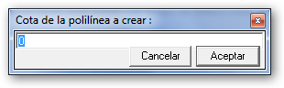
Gera uma poligonal na qual todos os pontos novos que se criam têm uma cota especificada. Os pontos que se capturem com a opção “cercana” manterão a cota que tinham, não será modificada:

2213- Criar poligonal a uma cota variável
Gera uma poligonal da qual nos será perguntada a cota que queremos em cada ponto novo que criamos. Os pontos que se capturem com a opção “cercana” (perto) manterão a cota que tinham, não será modificada.

2214- Criar poligonal à cota do MDT
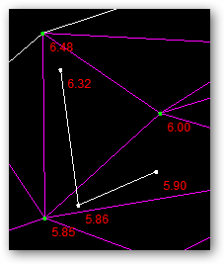

Gera uma poligonal, obtendo a cota para cada ponto
a partir do MDT se este está criado na zona do ponto.

2215-Criar poligonal teclando o número de pontos
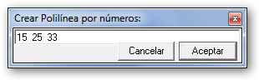
Cria uma poligonal unindo os pontos que especifiquemos mediante o seu número de ordem, separados por um espaço.
Não confundir o número de ordem, que é único e irrepetível, com o nome do ponto que é opcional e definido pelo utilizador:

2220- Eliminar

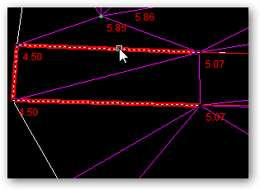
2221- Eliminar uma poligonal

Elimina uma poligonal capturando-a
ou seleccionando-a com o cursor.

2222- Eliminar um Segmento de uma poligonal.
Elimina somente o segmento (linha entre dois pontos) de uma poligonal, capturando-a ou seleccionando-a com o cursor.

2223- Eliminar um vértice de uma poligonal
Elimina o vértice de uma poligonal num ponto. Devemos seleccionar ou capturar, com o rato, o ponto ou vértice que queremos separar da poligonal.

2224- Eliminar vértices
Elimina toda a poligonal, assim como todos os pontos que a definem.

2225- Eliminar todas as poligonais
Elimina todas as poligonais do desenho, mas respeitando todos os pontos existentes.

2226- Eliminar com Pontos
Elimina toda a poligonal, assim como todos os pontos que a definem e não pertençam a nenhuma outra poligonal.

2230- Modificar

2231- Vértices de uma poligonal à mesma cota
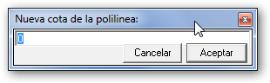
Muda ou modifica todas as cotas dos pontos ou vértices de uma poligonal seleccionada no ecrã, para a cota que introduzimos na janela de diálogo.

2232- Vértices para uma camada
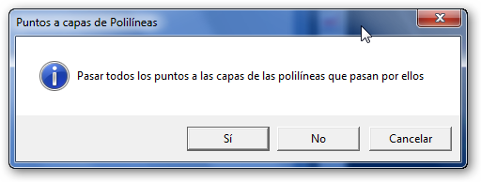
Muda as camadas dos pontos ou vértices de cada poligonal existente, para a mesma camada da poligonal que os contém.

2233- Cor de poligonal por camada
Muda todas as cores de todas as poligonais para a cor da camada na qual se encontra cada poligonal; “cor por camada”.

2234- Cor Independente de Poligonais
Seleccionando esta opção, cada poligonal mantem uma cor fixa independentemente da camada onde se situe. Se esta cor não está definida, assume o valor da cor da camada.

2240- Editar

2241- Editor geral de poligonais
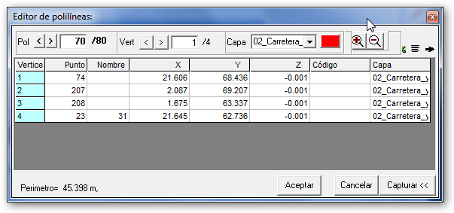
Editor geral de Poligonais, que mostra os pontos ou vértices por onde passa cada poligonal, com as coordenadas destes pontos.
Cada poligonal tem atribuído um número e, incrementando-o ou diminuindo-o com os controles do editor ou seleccionando-a graficamente no ecrã, aparecerá localizada e destacada essa poligonal, enquanto que o editor mostra-nos toda a informação associada aos vértices, camada e cor, entre outros.

2242- Localizar e mostrar uma poligonal.

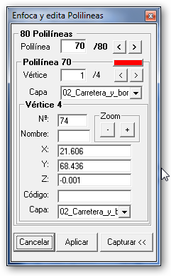

Podemos percorrer todas as poligonais de forma gráfica e analítica com esta cómoda e simples janela de diálogo, semelhante ao editor geral de poligonais, assim como editar ou mudar os valores mostrados, ao mesmo tempo que se localiza, destaca e se centra no ecrã a poligonal seleccionada.

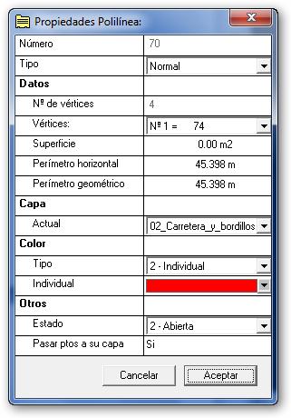
2243- Propiedades de una poligonal

Mostra os dados relativos à poligonal seleccionada, tipo, nº de vértices, perímetro, superfície, camada, cor e outros, podendo mudar alguns deles.

2250- Acções

2251- Autocroqui
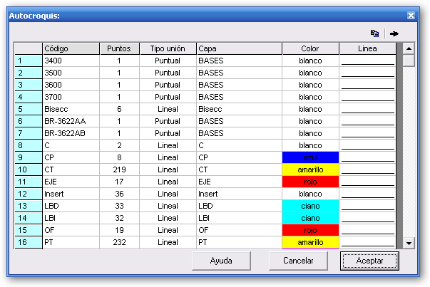
Une, com poligonais, pontos de igual código. São unidos, sequencialmente, do menor ao maior e por número de ordem, todos os pontos que tenham o mesmo código. Serve, por exemplo, para quando medimos no terreno a linha branca da estrada, à qual chamaríamos “LB” (ou uma borda “Borda”, ou uma linha de rutura “L_ROT”), unir os pontos automaticamemte pela ordem de medição. Um ponto pode ter todos os códigos que se queira, devendo estar separados por vírgulas.

Exemplo: ”EJE, CT, CASA, ARBOL”

Há três letras especiais ou comandos que, separados por um espaço no final do código, realiza as seguintes acções:

“I” = inicia uma nova poligonal (exemplo “CT I”) “F” = termina a poligonal em curso. (exemplo “BI F”)

“A” = fecha a poligonal actual (exemplo “PT A”).

A cada código pode associar-se uma camada e uma cor, que se guardará como formatação para o próximo trabalho, mantendo critérios de trabalho e as apresentações homogéneas.

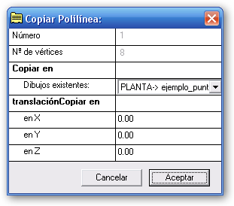
2252- Copiar

Faz uma cópia da poligonal, seleccionada com o rato, e copia-a à distância paralela indicadas em X Y Z podendo, inclusive, trasladá-la para outro desenho existente no “Arquivo de trabalho” actual.

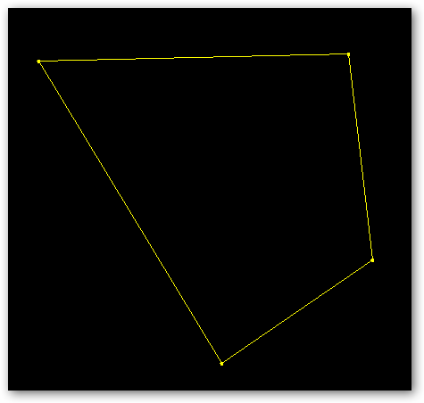
2253- Preencher

Seleccionando uma poligonal com o rato…

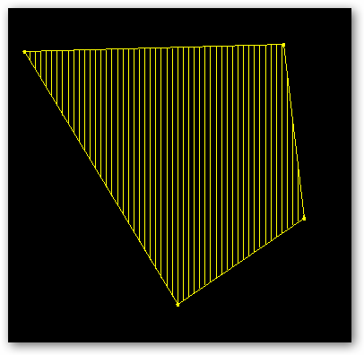

… podemos preencher o espaço interior com diferentes padrões de preenchimento, que se criam na camada “sombreados”.

2254- Círculo
Cria um círculo.

2255- Arco
Cria um arco.

2256- Concordância circular
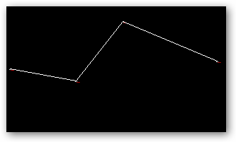
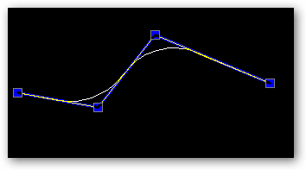
Seleccionando uma poligonal cria, em todos os seus vértices e automaticamente, concordâncias circulares.

2257- Concordância parabólica
Seleccionando uma poligonal cria, em todos os seus vértices e automaticamente, concordâncias parabólicas.

2258- Aligeirar Poligonais
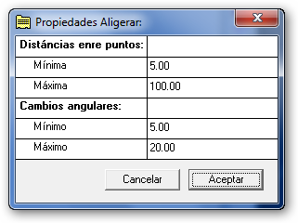
Define a densidade de pontos da poligonal, nas rectas e nas curvas.

2300-Textos

2310- Criar

2311- Criar um texto
Cria um texto.

2320- Eliminar

2321-Eliminar todos os textos
Elimina todos os textos existentes.

2322-Eliminar por camada
Elimina todos os textos de uma camada seleccionada.

2340- Editar

2321- Editar
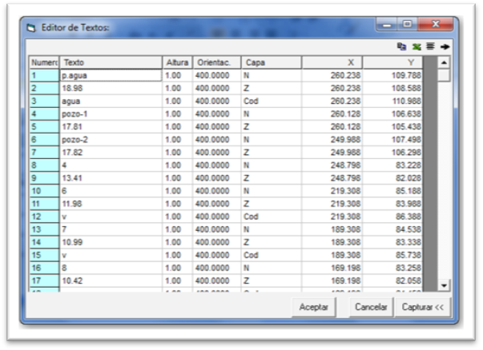

Editor geral de textos, onde podemos modificar os valores e conteúdos que não interessem.

2400-Camadas

2410- Criar

2411- Criar uma camada nova
Cria una camada nova.

2420- Eliminar

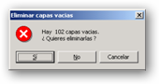
2421- Eliminar camadas vazias

Elimina todas as camadas vazias que não contenham nenhuma informação. TopoCal informa-nos do número de camadas vazias.

2422- Eliminar por Poligonais

2423- Eliminar Camadas Desligadas

2440- Editar

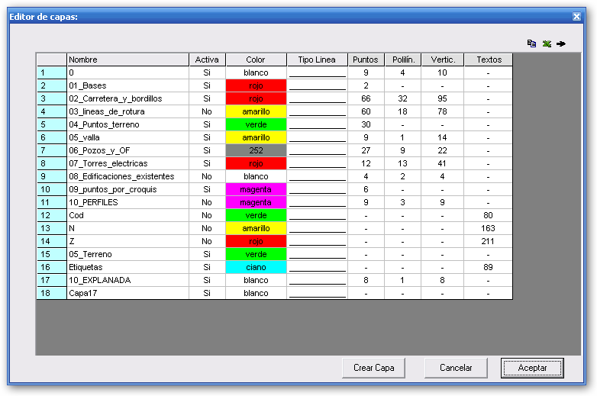
2441- Editor geral de camadas

Editor Geral de Camadas existentes, onde podemos criar camadas novas, atribuir cor e tipo de linha e modificar o respectivo nome.
Este editor mostra-nos a seguinte informação:
Nome: o nome das camadas existentes é editável com F2. Podem existir várias camadas com o mesmo nome e, utilizando o comando “agrupar”, podemos consolidá-las ou unificá-las numa só.
Recomenda-se não deixar nomes vazios nem utilizar caracteres não válidos (como “*”,”/”,”-“,”+” etc...), assim como espaços em branco. Se se usam estes caracteres, TopoCal avisa e propõe nomes válidos com os dados introduzidos.
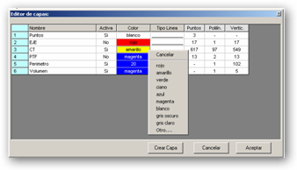
Podem seleccionar-se, com o rato, vários nomes seguidos (em coluna) e preencher para baixo o nome inicial, ou criar nomes a partir dum seleccionado, acrescentando-lhe uma numeração sequencial.
Activa: activa ou desactiva a visibilidade dos dados ou entidades de cada camada no ecrã. Podem seleccionar-se as colunas ou linhas e activá-las ou desactivá-las em conjunto.
Cor: selecciona a cor de cada camada.
Com o menu contextual do rato (botão direito), acedemos aos comandos de escolha da cor desejada para a camada ou conjunto de camadas seleccionadas.

Tipo de Linha: selecciona o tipo de linha de cada camada.
Com o menu contextual do rato (botão direito), acedemos aos comandos de escolha do tipo de linha desejado para a camada ou conjunto de camadas seleccionadas.

Pontos – Polilín - Vertic: janela informativa da quantidade de entidades existentes em cada camada; os vértices são os pontos que fazem parte de uma poligonal.

2450- Acções

2451- Agrupar camadas iguais
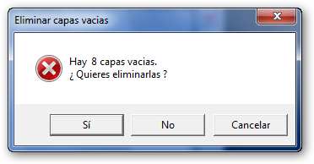
Agrupa, quando existem, várias camadas com o mesmo nome numa só camada. Podem existir várias camadas com o mesmo nome ao importar arquivos de AutoCAD, DXF, ou ASCII, gerados por outros programas.
TopoCal informa-nos sobre o número de camadas com o mesmo nome e pergunta-nos antes de realizar a operação de agrupar.

Este é o resultado da operação anterior. Como em outras ocasiões, recordamos que uma poligonal pode ter a sua cor e tipo de linha por camada ou por cor individual da camada na qual se encontra. Há opções para mudar esta formatação de forma individual ou em conjunto dentro do menu poligonal.
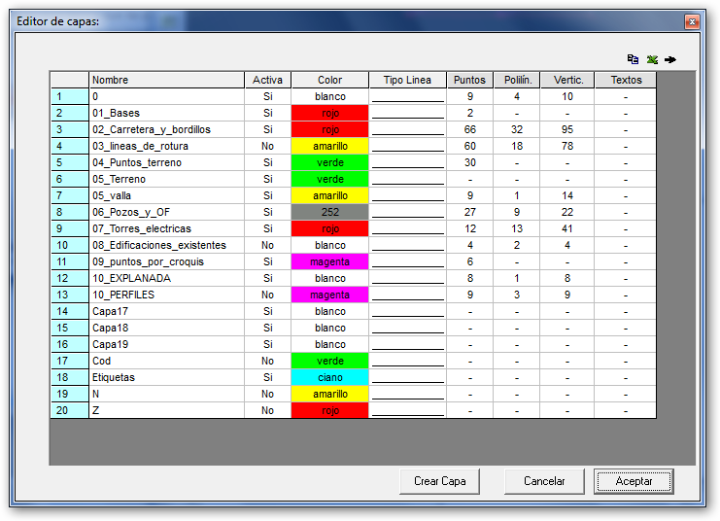

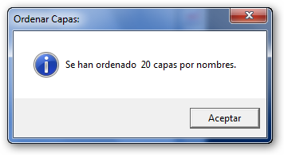
2452- Ordenar camadas

Ordena alfabeticamente, pelo nome, todas as camadas :

2453- Inverter Estado
Ordena alfabeticamente, pelo nome, todas as camadas

2500-Blocos

1- Criar

2- Eliminar

3- Modificar

4- Editar

2600-MDT

2610- Criar

2611- Criar Triangulação

Cria uma rede de triângulos ou “faces 3D”, unindo entre si todos os pontos contíguos existentes, considerando as linhas de quebra. Quer dizer, cria uma superfície 3D formada a partir de PLANOS triangulares baseados nos pontos contíguos medidos em campo.

Esta superficie é o famoso MDT = Modelo Digital de Terreno.

TopoCal somente triangula os pontos das camadas que estão activas. É muito importante ter isto em conta, sobretudo para desactivar todas as camadas que contêm pontos que não queremos ou que não devem participar na criação da triangulação como, por exemplo, pontos ou desenhos em planta sem cotas ou com cota zero.
Todas as poligonais que estejam visíveis ao triangular serão assumidas como linhas de rotura ou de quebra. As linhas ou poligonais não devem cruzar-se, ainda que TopoCal resolva este problema tomando como boa a última poligonal criada quando se cruze com outra.
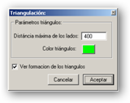
Todas as poligonais que não servem para triangular a triangulação do MDT devem ser desactivadas. Por exemplo, se medimos o alinhamento de um cabo eléctrico com pontos aéreos, que não é uma poligonal de rotura, devemos desactivar a camada na qual se encontra.
O mesmo devemos fazer com os pontos que não servem para calcular o MDT, como podem ser bases, pontos de referência, etc... desactivar as respectivas camadas.
TopoCal, neste sentido, é muito intuitivo, pois só triangula o que está visível no ecrã.

À direita, o quadro que se nos apresenta antes de realizar o MDT:

A “Distância máxima dos lados” dos triângulos é o único parâmetro que se pode modificar para o cálculo correcto. Se atribuirmos uma distância demasiado pequena, podem ficar zonas sem triangulação ou, pelo contrário, se atribuirmos uma distância muito grande, criar-se-ão triângulos perimetrais não desejáveis.

A distância que se aconselha é a distância máxima existente entre pontos consecutivos medidos no campo.
De todas formas, pode-se facilmemte eliminar todo o MDT criado e experimentar calcular outro com uma distância diferente, para ver o resultado e conhecer como funciona esta poderosa ferramenta, que é a “alma mãe” do programa.
Há ferramentas para depurar, eliminar, editar, trocar e modificar a triangulação automática que TopoCal calcula.
Uma boa prática é definir um perímetro com uma poligonal fechada à volta da zona a triangular para, mais tarde, poder eliminar, de uma só vez, todos os triângulos que se formem exteriores ao perímetro.

2612- Criar um triângulo
Cria um triângulo, seleccionando no ecrã com o rato, ou introduzindo o número de ordem, no quadro de diálogo que aparece, os três pontos que definem o triângulo.

2620 - ELIMINAR

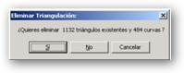
2621- Eliminar todos

Suprime todos os triângulos e as curvas de nível suavizadas se já estão criadas.
Antes de eliminar todos os triângulos criados, somos informados do número de triângulos existentes, pedindo-nos a confirmação:

2622- Eliminar um triângulo seleccionado

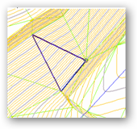

Destaca-se directamente o triângulo que se encontra debaixo do cursor à medida que nos movemos pelo MDT:

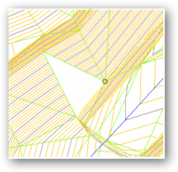

Premindo o botão esquerdo do rato vão-se eliminando os triângulos seleccionados, até que cancelemos a operação.

Se está activado o MDT, as curvas de nível desaparecerão instantaneamente:

2623- Eliminar um triângulo perto do cursor
Elimina o triángulo mais perto do cursor, a partir deste até ao ponto central do triângulo
Com este comando, sem mover o rato, podemos eliminar os triângulos de uma zona com triângulos muito pouco diferenciados uns dos outros.

2624- Eliminar todos os triângulos apoiados num mesmo vértice
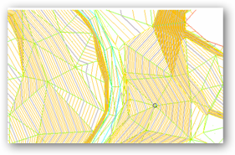

Ao seleccionar com o cursor um ponto (ou vértice), podemos eliminar todos os triângulos que se apoiam nesse vértice e as curvas de nível suavizadas, se está calculado o MDT.

Exemplo:
Se activamos a opção cercano (perto) ser-nos-á indicado, com um círculo, qual é o ponto mais perto do cursor:

Vemos que nos indica o ponto nº 266, com nome “1265” na camada “CP”, se premimos o botão esquerdo, este é o resultado:

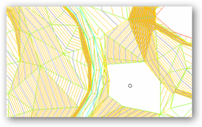

2625- Eliminar triângulos exteriores a uma Poligonal
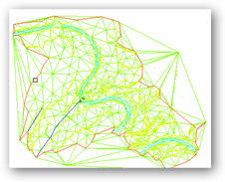

Suprime todos os triângulos exteriores a uma poligonal fechada.

Exemplo de triangulação do fichero “topo.pun”, triangulado com uma distância de 400 metros:

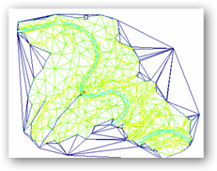

Como temos definido o perímetro da zona (em vermelho), seleccionamos esta poligonal e este é o resultado:

Antes de eliminarmos os triângulos, somos informados do número de triângulos seleccionados e é-nos pedida a confirmação:
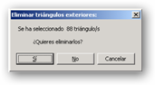

2626- Eliminar Triângulos interiores a uma Poligonal
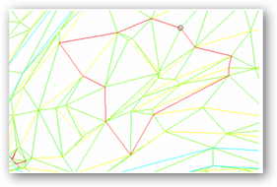

Suprime todos os triângulos interiores a uma poligonal fechada.
Deve-se criar previamente uma poligonal fechada no desenho para criar uma ilha vazia de triângulos de MDT:

Antes de eliminarmos os triângulos, somos informados do número de triângulos seleccionados e é-nos pedida a confirmação:
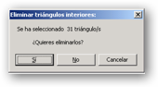

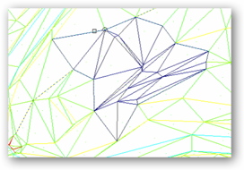

Triângulos seleccionados:

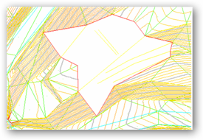

Eis o resultado ao eliminar os triângulos
e refazer as curvas de nível:

2627- Eliminar os triângulos por um alinhamento
Elimina todos os triângulos cortados ou tocados por uma poligonal ou alinhamento.
Antes de eliminarmos os triângulos, somos informados do número de triângulos seleccionados e é-nos pedida a confirmação.

2630- Modificar

2631- Trocar dois triângulos entre si
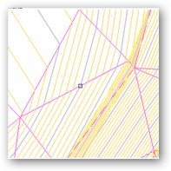
Troca o lado comum de dois triângulos, se fôr possível, ao tocar
sobre esse lado. As curvas de nível também mudam instantáneamente.

O resultado é imediato:
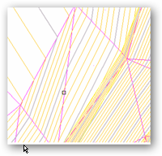

Com esta operação, e como conhecedores do terreno, podemos fazer com que o MDT se aproxime o mas possível do real, modificando conveniente o que é calculado, algo indispensável na elaboração de qualquer MDT por parte do topógrafo.

2632- Criar Contorno à volta do mdt
Cria uma poligonal perimetral fechando o MDT.

2640- Editar

2641- Propriedades
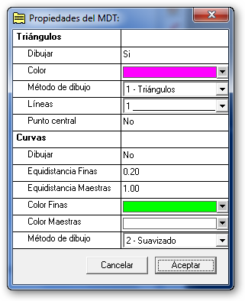
Editor geral de propriedades do MDT:

Desenhar: podemos escolher como desenhar os triângulos do MDT.
Cor: escolhemos a cor de todos os triângulos

Método de desenho:
1.- Triângulos: desenha só as linhas dos triângulos.
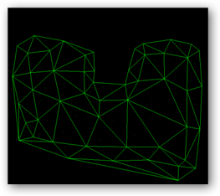

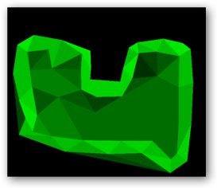

2.- Cor por pendente: desenha um mapa por pendentes, dando a cada triângulo uma cor verde com a intensidade em função da pendente do mesmo, segundo uma regra não linear.
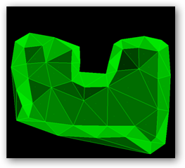

3.- Triang. e Cor por pendente: é a conjugação das duas opções anteriores.

Linhas: podemos escolher entre 5 tipos diferentes de linhas para desenhar os triângulos.

Ponto central: desenho do ponto do centro do triângulo, útil para saber se existem triângulos sobrepostos.

Contorno Triângulos: Desenhar: desenha só o contorno exterior dos triângulos e o interior das ilhas, se as há.

Cor : seleccionamos a cor do contorno.

Curvas: desenha, ou não, as curvas de nível.

Equidistância Finas: escolhemos a separação entre curvas finas.

Equidistância Mestra: escolhemos a separação entre curvas mestras.

Cor Finas: escolhemos a cor das curvas finas.

Cor Mestras: escolhemos a cor das curvas mestras.
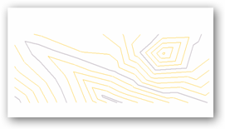

Método de desenho:

1.- Rápido: são desenhadas as curvas de nível de forma instantânea, mas sem suavizar. Este método é muito eficaz para trabalhar, mover o desenho, eliminar triângulos... obtendo logo as curvas de nível de forma imediata ao mudar a cota ou as coordenadas dos pontos sem fazer mais nada.

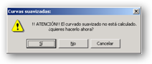
2.- Suavizado: necessita do cálculo prévio para desenhar as curvas.
Se activamos a opção no painel direito e não está realizado o cálculo, ser-nos-á perguntado se queremos realizá-lo:

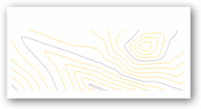

E este será o resultado.

2650- Acciones

2651- Vértices para a Camada do mdt
Para passar os vértices dos triângulos para a camada do MDT.

2652- Inserir um ponto à cota do MDT
Insere um ponto graficamente (com o cursor), assumindo a cota do MDT, se já estiver calculado nessas coordenadas.

2653- Inserir uma poligonal à cota do mdt
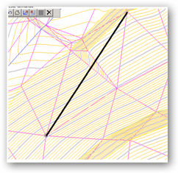
Insere um ponto no MDT se estamos em cima de algum triângulo. Calcula a cota em função do MDT e cria três novos triângulos dentro do afectado.
Uma vez gerado o MDT se quisermos, porque motivo seja, acrescentar uma poligonal ao terreno como linha de ruptura, esta ordem é executada ao mesmo tempo que vamos desenhando a poligonal, ir-se-ão mudando ou trocando automaticamente os triângulos para se ajustarem a este novo alinhamento.

Isto resulta especialmente útil para definir melhor o terreno se, feitas as curvas de nível, vemos que o resultado não nos satisfaz. Em vez de trocar os triângulos, desta forma ficam permanentemente definidos para futuros recálculos do MDT de forma automática.

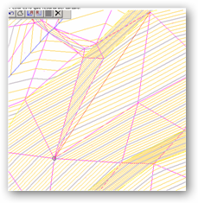
Neste exemplo, vamos realizar uma união para poder apreciar as potencialidades deste comando:

Queremos que todos os triângulos se adaptem à nova linha evidenciada a negro em cima.

À esquerda está o que resulta do cálculo.

Como vemos, não só se adaptaram os triángulos, como também mudaram as curvas de nível, sem fazer mais nada.

2654 - Projectar Poligonal
Eleva ou muda tyodos os pontos duma poligonal para a cota correspondente ao MDT nas coordenadas de cada ponto.

2655 - Projectar Poligonal
Cria uma poligonal, assumindo nos seus vértices ou pontos a cota correspondente do MDT.

2700-Curvas de Nível

2710 – Criar

2711- Criar curvas de nível
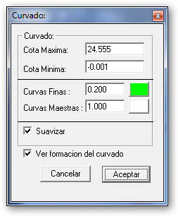
Cria e gera as curvas de nível do MDT. Apresenta-nos o quadro de opções seguinte:
COTA MÁXIMA e MÍNIMA: mostra-nos a cota mais alta e a mais baixa dos pontos do MDT. Podem-se mudar estes valores se não interessam.
CURVAS FINAS e MESTRAS: aqui introduzimos a equidistância, em metros, à qual serão geradas as curvas finas, ou intermédias, e as grossas ou mestras, assim como a cor de cada uma delas.
SUAVIZAR: arredonda ou suaviza as curvas de nível (recomendável).
VER: permite não ver a formação das curvas de nível se o computador é lento ou a quantidade de pontos é grande.

2720 - Eliminar

2721- Eliminar
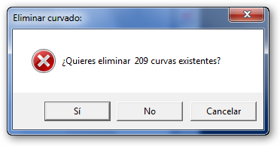

Elimina todas as curvas de nível.

2730 – Modificar

2740 - Editar

2741- Propriedades das curvas de nível
Mostra as propriedades editáveis das curvas de nível.

2742- Dados de uma Curva

2750 – Acções

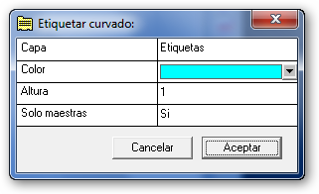

2751- Rotular as curvas de nível segundo um alinhamento

Rotula cada curva de nível com o valor da respectiva cota no ponto de corte das linhas que traçarmos com o cursor sobre as curvas de nível.
Todas as etiquetas geradas ficam na camada “Etiquetas”.
Podemos definir a cor e a altura do texto das etiquetas em metros.
Podemos escolher rotular todas as curvas ou só as mestras.

3000-Ferramentas

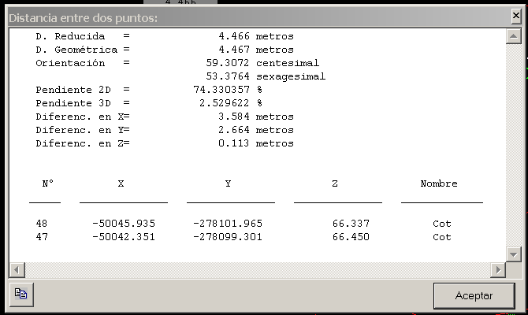
3011- Distância

Distância: com este comando podemos seleccionar graficamemte dois pontos no ecrã.
Se tivermos activada a ordem “cercano” (perto) na barra de estado, o programa captura os pontos mais perto do cursor, mostrando os seus números, coordenadas e nomes, assim como as diferenças parciais em X Y Z .
Para além da distância reduzida, a informação é complementada com a distância geométrica, a orientação da recta definida pelos dois pontos e projectada no plano horizontal e a sua pendente em 3D.

3021- Paralela
Cria uma paralela a uma poligonal.

3031- Translação de Pontos
Traslada em X, Y, Z todos os pontos seleccionados e no valor ou distância em metros que se introduza.

3032- Translação Poligonal
Traslada em X, Y, Z as poligonais seleccionadas e no valor ou distância em metros que se introduza.

3033- Translação de Desenho
Translada em X, Y, Z todo o desenho actual e no valor ou distância em metros que se introduza.

3041- Girar
Roda um desenho segundo um ângulo introduzido.

3051- Escalar DESENHO
Aumenta ou reduz um desenho na proporção introduzida.

3052-ESCALAR ou DEFORMAR em Y
Aumenta ou reduz um desenho na coordenada Y na proporção introduzida. É útil, por exemplo, para a deformação vertical (em Y) nos perfis LONGITUDINAIS e TRANSVERSAIS.

3061- Intersecções Poligonais

3071- Resolução de Triângulos

4000-Perfis

4001- Perfil Rápido
Mostra, numa janela gráfica nova, um perfil do MDT que passa por dois pontos seleccionados no ecrã.
Na nova janela gráfica podem-se exportar os dados ou coordenadas do perfil gerado para AutoCAD, Excel ou copiá-los para qualquer programa que queiramos.

4002- Perfil aproximado
Mostra, numa janela gráfica nova, um perfil dum terreno sem o MDT calculado. É calculado pela intersecção com as poligonais existentes; é muito elementar e só serve para uma primeira visão aproximada do terreno.
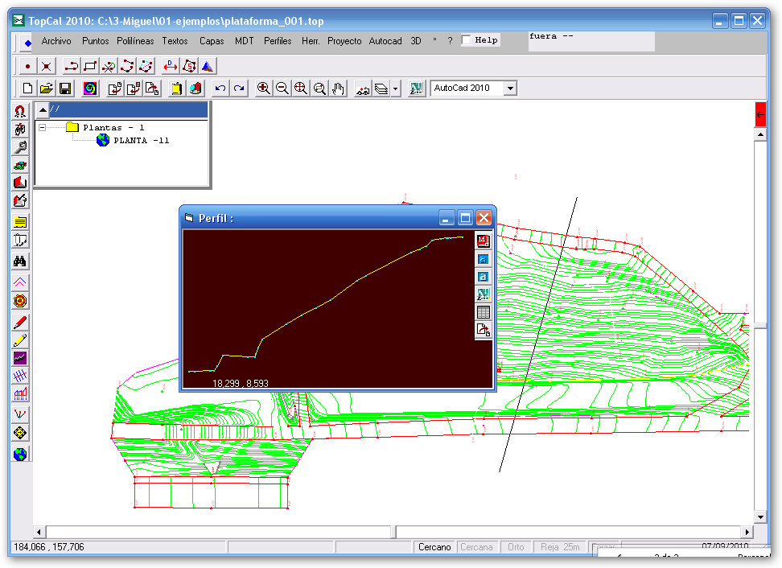
Na nova janela gráfica podem-se exportar os dados ou coordenadas do perfil gerado para o AutoCAD, Excel ou copiá-los para qualquer ouro programa que queiramos. Exemplo:
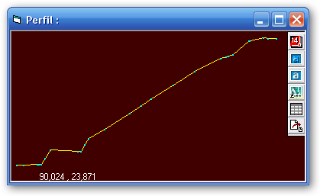
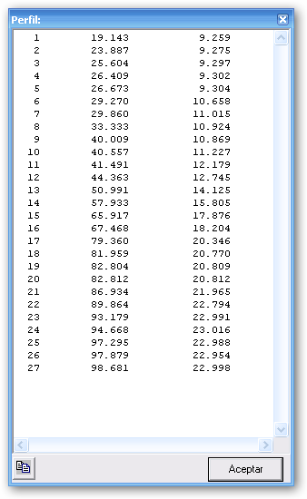

Com os icones laterais podemos exportar as coordenadas do perfil
criado para AutoCAD, Excel, Word, ou para outros programas.
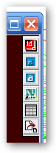

4003- Perfil por uma Poligonal
Mostra, numa janela gráfica nova, um perfil do terreno ou MDT que passa por uma poligonal que seleccionamos no ecrã e que, portanto, deverá estar criada previamente.
Na nova janela gráfica podem-se exportar os dados ou coordenadas do perfil gerado para AutoCAD, Excel ou copiá-los para qualquer outro programa que queiramos.

4004- Tabela Perfil Longitudinal
A partir dum perfil do MDT, podemos obter todos os dados de cota, distância à origem e distância parcial de todos os pontos ou vértices que compõem a dita poligonal, rotulados por baixo de cada ponto e que se conhece como “Tabela” de um perfil longitudinal.
Se definimos, ou já temos definida a rasante, podemos, pelo número de poligonal ou graficamemte, seleccioná-la para que, na tabela, apareçam a cota desta rasante em cada vértice da poligonal do terreno, assim como a diferença de cota em corte ou aterro.

4005- TRANSVERSAIS a uma Poligonal
Gera, a uma distância determinada, perfis transversais a uma poligonal.
Todos os perfis transversais são criados numa subpasta chamada “TRANSVERSAIS” e convertem-se em desenhos independentes de TopoCal.

4006- TRANSVERSAIS a dois MDT
Gera, a uma distância determinada, perfis transversais a uma poligonal, de dois MDT diferentes, que deverão ser dois desenhos independentes em subpastas do arquivo de trabalho actual.
Serve, por exemplo, para ver os movimentos de terra ou diferenças entre um MDT inicial e um posterior ou modificado.
Todos os perfis transversais são criados numa subpasta chamada “TRANSVERSAIS” e convertem-se em desenhos de TopoCal independentes.
Cria um ou vários desenhos novos na subpasta “PLANOS”, na qual agrupa ordenadamente a quantidade que se queira de perfis transversais, para poder imprimi-los em conjunto, ou exportá-los para outros programas.

5000-Projecto

5100 – Eixos

5101 – Concordâncias Circulares
Cria arredondamentos nos vértices de uma poligonal.

5102 – Concordâncias Verticais

5200 – Secções

5201 – Secção tipo

5202 – Valas

5300 – Consultas

5301 – Superfície de uma Poligonal

Calcula a superficie de uma poligonal se está fechada.

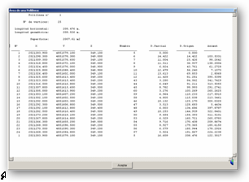
Podemos seleccionar uma poligonal e ver o seu número de ordem, o número de vértices que contém, o comprimento horizontal e geométrico do perímetro, assim como a sua superficie se está fechada.

Como complemento, dá-nos uma lista com os dados dos pontos, a distância parcial e à origem do perímetro e o azimute dos tramos.

Estes são todos os dados que se apresentam de uma poligonal:

5302- Volume de uma Poligonal
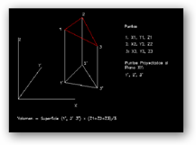
Já se pode cubicar o volume de uma poligonal do MDT em relação a um plano de comparação.
Temos que ter realizado o MDT e a poligonal deve estar fechada e coincidir os seus lados com os lados da triangulação.
O programa calcula a superfície dos triângulos que contêm a poligonal “Superfície por triângulos” e a superficie sózinha da poligonal “Superfície real”. Se estas duas superfícies não coincidem, “Erro de superfície” recalcula o MDT para integrar a poligonal na triangulação
O volume duma poligonal fechada é o resultado da soma dos volumes das pirâmides de base triangular nela contidas, em relação a um plano de referência dado.

Com esta opção já se podem cubicar barragens, açudes... onde o plano de referência coincide com a coroação ou a base horizontal.

E se a obra é só em escavação ou só em terraplanagem, tomando sempre a mesma poligonal exterior (que abrange toda a obra) e o mesmo plano de referência, pode-se cubicar por diferenças de volume o terreno escavado ou o aterrado, tomando diferentes dados do terreno segundo meses, semanas ...

Este é o quadro que apresenta TopoCal depois do cálculo:

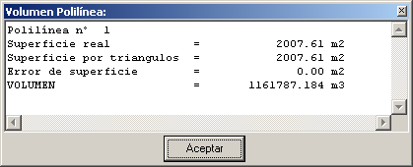
Se o plano de comparação corta o terreno, quer dizer, se está entre o ponto mais baixo e o mais alto, é produzido um volume abaixo do plano de comparação e outro por cima, correspondentes ao aterro e à escavação. Nesta versão não se distingue entre um e outro e o resultado mostrado é a diferença entre os dois.
Em próximas versões, aplicar-se-ão diferentes sistemas para o cálculo do movimento de terras, e poder-se-ão comparar os resultados.

5400-Resultados

5401 – Vazio de Poligonais

5402 – Planos Transversais
Cria um ou vários desenhos novos na subcamada “planos”, onde agrupa ordenadamente a quantidade que se queira de perfis transversais para poder imprimi-los em conjunto ou exportá-los para outros programas.

5403 – Plataforma
Calcula e desenha o MDT modificado com os aterros e escavações necessários para criar uma plataforma, que deberá estar delimitada previamente como uma poligonal fechada.

5404 – Malha
Cria uma rede ou malha em quadrícula com um afastamento definido, com os pontos pertencentes ao MDT, gerada numa camada nova.
Pode ser interesante para exportar os dados para outros programas vectoriais tipo AutoCAD ou 3D Max, para obter mais pontos de definição do MDT para a sua visualização.

5405 – Volume dos MDT

6000-3D

6001 – Visualização Sólida
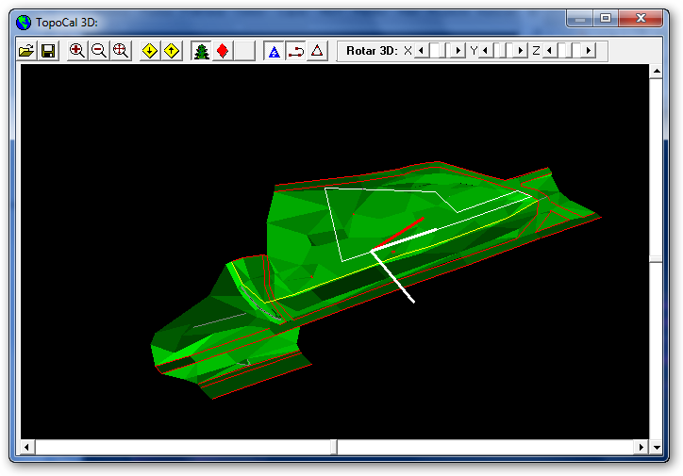

Mostra autonomamente o desenho em três dimensões, girando-o no espaço.

6002 – Visualização Normal
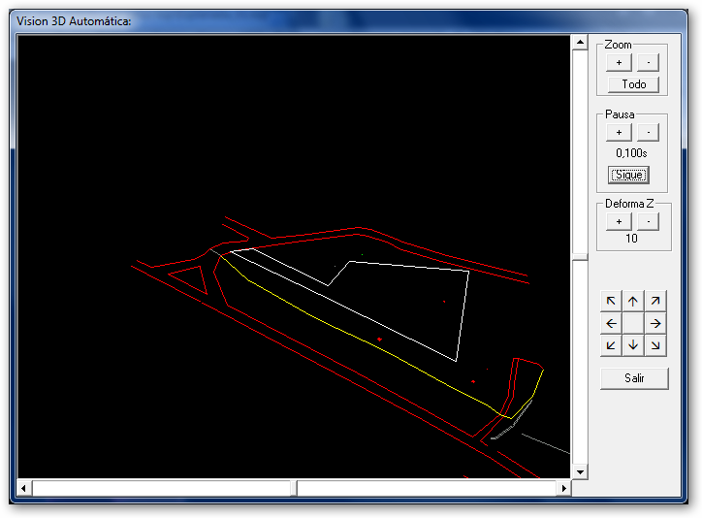

Mostra o desenho, de forma manualmente controlada pelo utilizador, em três dimensões para poder vê-lo, girando-o livremente no espaço.

7000-AUTOCAD

7100 – Ligação ao AutoCAD

 7101 – Ligar a v2010-2011

 7102 – Ligar a v2007-2009

7103– Ligar a v2004-2006

7104 – Ligar a v 2000-2002

7105 – Ligar a v14

7200 - Gerar Desenhos de TopoCal em AutoCAD

7201- Gerar o desenho actual em AutoCAD
Abre e gera, na versão de AutoCAD seleccionada, o desenho actual.

7202- Gerar poligonal
Abre e gera, na versão de AutoCAD seleccionada, as poligonais seleccionadas.

7300-Extrair de AutoCAD

7301- Copiar Poligonal
Copia de Autocad as poligonais seleccionadas e insere-as, com as coordenadas respectivas, no desenho actual de TopoCal.

7302- Copiar o Desenho actual aberto em AutoCAD
Copia de AutoCAD o desenho actual aberto e insere-o, com as coordenadas respectivas, no desenho actual de TopoCal.

7303- Copiar Todos os Desenho abertos em AutoCAD
Copia todos os desenhos abertos em AutoCAD e cria esses desenhos, independentes, em TopoCal.

7304- Copiar Zombies
Ordem não disponível.

7305- Copia Blocos
Copia todos os blocos do desenho actual aberto em AutoCAD e converte-os em desenhos independentes de TopoCal dentro da camada “BLOCOS”.

7306- Converter linhas para MDT
Ordem não disponível.

7307- Cotas de Textos
Ordem não disponível.

8000-Ajuda

9000-Rato

.

Manual traduzido por Luis Faria colaborador de TopoCal

